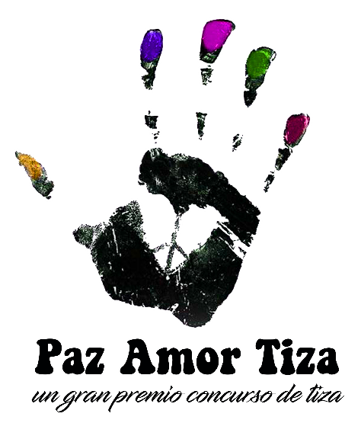
P a z A m o r T i z a Info 2020
- El kit de PLC incluye: aprox. 10 tizas y una hoja de papel de artista 38 x 50, cartulina grande, rodilleras, botella de agua, vales de almuerzo y protector solar. (No aplicar tiza directamente en la acera / piso)

• Si usa sus propios suministros, por favor preséntelos en el check-in para su inspección. Solo se recomiendan pasteles sólidos, pasteles de tiza. No se permite fijador.

• No hay un tema artístico obligatorio. El trabajo debe ser tu trabajo original. Sin estarcir. No se permiten declaraciones, mensajes o dibujos de publicidad política, de campaña o comercial. No pueden aparecer palabras o símbolos destinados a publicidad o promoción. El arte debe ser familiar. (Sin obras de arte desnudas o lascivas)

- Se recomienda encarecidamente a los artistas que firmen su trabajo en la parte inferior del área de la imagen.

- Por favor intente mantener sus suministros al mínimo y bien contenidos en su espacio.

- Por favor respete a otros artistas que trabajen cerca de usted. No camine sobre dibujos ni tenga recipientes de bebidas abiertos que puedan derramarse y destruir la obra de arte. Use auriculares para escuchar música.

- Los organizadores tienen el derecho de descalificar y / o remover cualquier arte o escritura inapropiada según lo consideren necesario. Los organizadores y jueces tienen el derecho de modificar o agregar a estas reglas, según sea necesario. Los organizadores no son responsables por daños o robo de obras de arte.

- Se tomarán fotografías digitales y se utilizarán con fines publicitarios.

- Se juzgara basado en la primera impresión, creatividad, originalidad, habilidad y uso del color.

Los artistas deben seguir todas las pautas de seguridad actuales de Covid-19.

Otras cosas que puedes traer

• Escoba o cepillo, alfombra, paño o almohadilla de cartón para sentarse, cepillos o paño para mezclar, paño o esponja para borrar, una taza si desea usar tiza húmeda, cinta protectora para crear bordes afilados y asegurar su papel al cartón. También, toallas viejas para limpiar, tiza adicional para ciertos colores que necesite, guantes de algodón livianos, guantes de látex, lentes de sol y un sombrero.

• Requisitos de patrocinio

- Categoría Junior (de 12 a 17 años) Los organizadores le proporcionarán un patrocinador.

- Categoría de adultos (18 años en adelante) Por favor, obtenga un patrocinio de $ 25 de una persona, empresa u organización. Formularios disponibles en la web hazletonSartleague.org.

- El nombre de su patrocinador se mostrará en su espacio. Esto no afectará el tamaño de su dibujo.

Horarios y lugar

• Preinscríbase antes del Miércoles 9 de Septiembre de 2020. Utilice el formulario de registro proporcionado en el sitio web de Hazleton Art League o disponible en Hazleton Art League (31 W. Broad St.).

- Se aceptará la inscripción en persona con una tarifa de $10.00 por la tardanza, el jueves 10 de septiembre de 1:00 a 5:00 PM en el Hazleton Art League.

- Este será un evento de lluvia o sol. El dibujo con tiza se hará en un espacio reservado al aire libre en Broad Street. Si llueve, el evento se llevará a cabo bajo techo en el Hazleton Art League, 31 W. Broad St., Hazleton, PA 18201.

- Los artistas DEBEN registrarse en el nuevo Centro de Arte, ubicado en el 31 W Broad Street de 8:15 a 9:00 AM el sábado 12 de septiembre y firmar una prerrogativa de responsabilidad para recibir su kit de PLC. También se le dará un número de identificación.

- Los artistas pueden dibujar de 9:00 AM. a 2:00 PM, el 12 de Septiembre.

- Cupón de almuerzo gratis para los artistas: se puede usar de 11:00 AM a 1:00 PM, para los restaurantes locales designados en el cupón.
• Para las 2:00 PM asegúrese de que su número de identificación esté visible en su espacio para ser juzgado.

• Decisión final y premios: 3:00 PM en el Pines, 8 W Broad St. Suite 50, Hazleton, PA 18201. (570) 501-0330

Registración para P a z A m o r T i z a

Nombre del artista:

Dirección:
Ciudad/Estado/Código Postal:
Teléfono: Correo Electrónico:

Compruebe la Categoría de Edad: Junior (12-17) ____ Adulto (18 años)

Descargo de responsabilidad del artista * Yo, el artista firmo y reconozco lo siguiente: El arte que creo debe ser adecuado para la visualización del público en general * Doy permiso a Hazleton Art League para fotografiar el trabajo de arte y/o artista y usarlo para cualquier publicidad y propósitos publicitarios * Se proporcionarán tiza y papel de 38 ”x50”. No se pueden usar pinturas, tiza líquida ni fijadores * Seré cortés, amable y servicial con mis compañeros artistas y miembros del público • Yo descargo a La Fundación Respect 90 de Joe Maddon y la Liga de Arte Hazleton, Cámara de Comercio de Hazleton, todos los patrocinadores , organizaciones e individuos involucrados en el Festival Paz Amor Tiza de cualquier responsabilidad, producto o personal, durante la duración del evento * Aceptaré seguir las normas descritas en las Reglas del PLC para 2020.

* Todos los artistas deben estar registrados. Todas las inscripciones deben recibirse antes del 9 de Septiembre de 2020.

Se aplicará un cargo por demora de $10.00 a las inscripciones recibidas después de la fecha límite.

He leído lo anterior y acepto cumplir con el Descargo de responsabilidad del artista.

Firma Fecha

Imprimir nombre**:
** Si es menor de 18 años, pida al padre o tutor que firme el descargo de responsabilidad arriba **

Preguntas? Llame a Hazleton Art League 570-455-3333
Dirección para dejar o enviar formularios por correo: Hazleton Art League, 31 W. Broad St., Hazleton, PA 18201
* * * * * * * * * * * * * * * * * * * * * * * * * * * * * * * * * * * *

PLAZA DE ACERA

PATROCINADOR

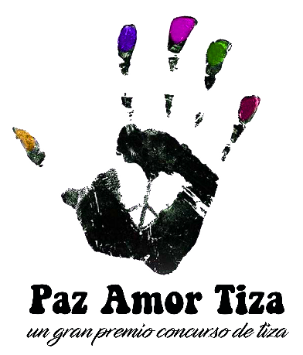
P a z A m o r T i z a Autorización

Yo, (nombre impreso) por la presente otorgo permiso para que la Hazleton Art League utilice copias de la obra de arte que creé en Paz Amor Tiza para cualquier uso legal, que incluye, entre otros: fines de recaudación de fondos como calendarios, camisetas, tazas de café, y/o con fines de publicidad, derechos de autor, ilustración, publicidad y contenido web.

Además, entiendo que no se me pagarán regalías, tarifas u otras compensaciones por razón de dicho uso.

Nombre impreso

Dirección

Ciudad, Estado, Código Postal

Teléfono de Contacto

Correo electrónico

Firma Fecha

Hazleton Art League 31 W. Broad Street Hazleton, PA 18201
570-455-3333
hazletonSartleague.org

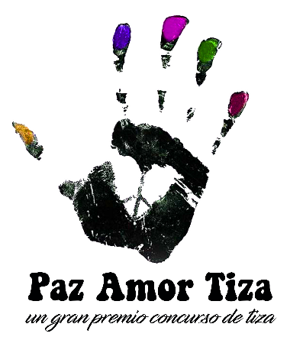
Patrocinio P a z A m o r T i z a
El evento será el 12 de Septiembre de 2020

Este emocionante evento es presentado por Hazleton Art League, Joe Maddon's Respect 90 Foundation y Hazleton's Funfest para promover nuestro centro de la ciudad, talentos creativos y diversión para toda la familia. Su patrocinio apoyará directamente a un artista participante y es muy apreciado. Todos los patrocinios tienen un mínimo de $25 por artista. (Puede patrocinar a más de un artista). Se les pide a los artistas de la División de Adultos que aseguren un patrocinador. Los miembros del comité del PLC solicitarán patrocinadores para todos los artistas de la División Junior (de 12 a 17 años). Todos los patrocinadores aparecerán en el evento.

Envíe su patrocinio antes del 4 de septiembre de 2020

Nombre (individuo, organización o empresa)

Dirección

Ciudad, Estado, Código Postal

Persona de contacto

Teléfono de contacto Correo electrónico

# División Juvenil de Patrocinios Cantidad adjunta
Nombre del artista adulto que patrocina

Por favor, hacer los cheques pagaderos a Hazleton Art League. Envíe este formulario con la donación de patrocinio a Hazleton Art League, 31 W. Broad St., Hazleton, PA 18201

Todos los patrocinios son deducibles de impuestos a través de Hazleton Art League.
Todas las ganancias de Paz Amor Tiza apoyan a la organización Hazleton Art League 501c3.

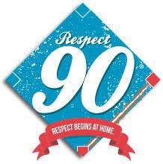
Preguntas?

Llama: Hazleton Art League (570)455-3333 o Correo Electrónico: exedir@hazletonSartleague.org

